個人情報を守ろう！
（ ）年 名前（ ）
１ 個人情報とは…
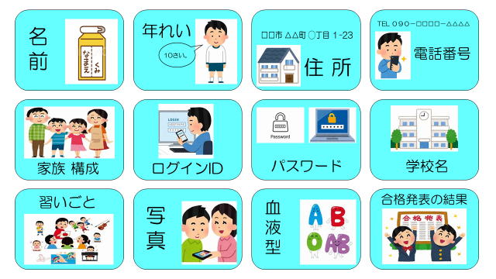
つぎのうち、個人情報だと考えるものを○でかこみましょう。

